**Лаб 08 Удамшил**

**Асуулт:**

1. Удамшил гэж юу вэ? (тодорхойлолт, C++ хэл дээр хэрхэн хэрэгжүүлдэг талаар бичнэ)
2. Удамшлын горим. public, private, protected горимын талаар тайлбарлаж жишээгээр батална.
3. Удамшлын давуу талуудыг тоочин бичиж бодит жишээн дээр тайлбарла.
4. Удамшлын хэдэн төрөл байдаг вэ? Тус бүрийг тайлбарлан бич.

**Бодлого:**

Зураг 1-д дүрсэлсэн удамшлын модны дагуу хоёр хэмжээст геометрийн дүрсүүдийн классыг байгуул.

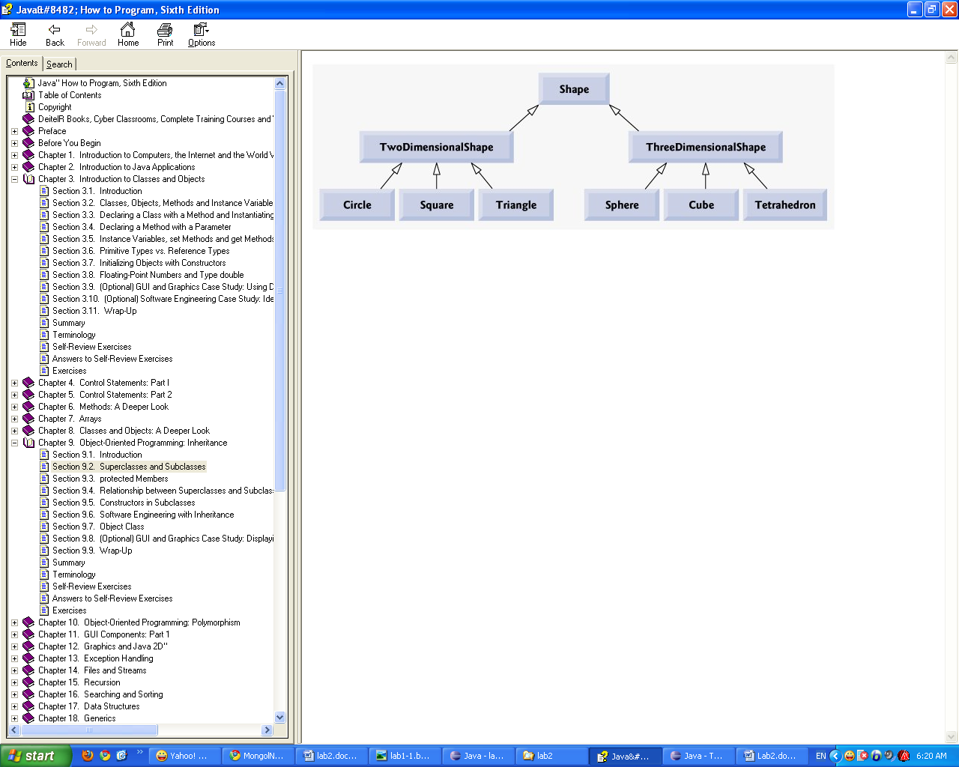

Зураг 1. Дүрсийн удамшил

**Тойрог:**

* гишүүн өгөгдөл-тойргийн төвийн координат, радиус, нэр;
* гишүүн функц-талбай олох, тойргийн урт тооцох

**Квадрат:**

* гишүүн өгөгдөл-оройнуудын координат, талын урт, нэр;
* гишүүн функц-талбай олох, приметр тооцох

**Зөв гурвалжин:**

* гишүүн өгөгдөл-оройнуудын координат, талуудын урт, нэр;
* гишүүн функц-талбай, приметр тооцох

Тайлбар:

* Тойргийн төвийн цэг, радиусд утга онооно.
* Квадратын талын урт, зүүн дээд оройн координатад утга оноогоод бусад оройг тооцоолж классын харгалзах гишүүн өгөгдөлд хадгална.
* Зөв гурвалжингийн талын урт, дээд оройн координатыг утга оноогоод бусад оройг тооцоолно

Жич: Классуудад байгаа нийтлэг шинжийг эх классад оруулаад түүнээсээ удамшуулж классыг үүсгэнэ.